0
8/07/2022
Bionexo
Tomada de Preços
Nº20222106A084HEMU
O Instituto de Gestão e Humanização – IGH, entidade de direito privado e sem
fins lucrativos, classificado como Organização Social, vem tornar público a
realização do Processo Seletivo de Compras, com a finalidade de adquirir bens,
materiais e/ou medicamentos para o HEMU - Hospital Estadual da Mulher com
endereço à Av. Perimetral, s/n, Quadra. 37, Lote 14,
Setor Coimbra,
Goiânia/GO,
CEP: 74.530-020.
Bionexo do Brasil Ltda
Relatório emitido em 08/07/2022 10:49
Objeto: ALMOXARIFADO
Data de Início do recebimento das propostas: 21/06/2022
Data Final do recebimento das propostas: 28/06/2022
Comprador
IGH - Hospital Materno Infantil (11.858.570/0002-14)
AV. PERIMETRAL, ESQUINA C/ RUA R7, SN - SETOR COIMBRA - GOIÂNIA, GO CEP: 74.530-020
Relação de Itens (Confirmação)
Pedido de Cotação : 224993519
COTAÇÃO Nº 18173 - ALMOLXARIFADO - HMI JUN 2022
Frete Próprio
Observações: *PAGAMENTO: Somente a prazo e por meio de depósito em conta PJ do fornecedor. *FRETE: Só
serão aceitas propostas com frete CIF e para entrega no endereço: RUA R7 C/ AV PERIMETRAL, SETOR COIMBRA,
Goiânia/GO CEP: 74.530-020, dia e horário especificado. *CERTIDÕES: As Certidões Municipal, Estadual de Goiás,
Federal, FGTS e Trabalhista devem estar regulares desde a data da emissão da proposta até a data do pagamento.
*
REGULAMENTO: O processo de compras obedecerá ao Regulamento de Compras do IGH, prevalecendo este em
relação a estes termos em caso de divergência.
Tipo de Cotação: Cotação Normal
Fornecedor : Todos os Fornecedores
Data de Confirmação : Todas
Faturamento
Mínimo
Prazo de
Entrega
Validade da
Proposta
Condições de
Pagamento
Fornecedor
Frete Observações
Bee Comercio De Produtos E Equipamentos
APARECIDA DE GOIÂNIA - GO
Paulo Cesar Marques De Sousa Marques De
Sousa - (62) 98241-8318
4 dias após
confirmação
1
R$ 100,0000
01/07/2022
30 ddl
CIF
null
null
pcdinamicabueno@gmail.com
Mais informações
Moderna Papelaria Eirele
GOIÂNIA - GO
Gisele Pessoa Cruz - (62) 9916-69249
papelaria.moderna@yahoo.com
Mais informações
2
dias após
2
3
R$ 100,0000
R$ 100,0000
01/07/2022
30/06/2022
30 ddl
30 ddl
CIF
CIF
confirmação
Papelaria Dinâmica Ltda
GOIÂNIA - GO
Paulo Cesar Marques de Sousa - (62) 3220-2229
paulocesar@papelariadinamica.com.br
Mais informações
2
dias após
GLEIKE 62
99110-6298
confirmação
Programação
de Entrega
Preço
Unitário
Valor
Total
Produto
Código
Fabricante Embalagem Fornecedor Comentário Justificativa
Brasíndice Rent(R$) Quantidade
Usuário
Rosana De
Oliveira
Moura
PILHA
ALCALINA
TIPO BATERIA
V - UNIDADE
Bee Comercio
De Produtos E
Equipamentos
BATERIA
9V - ELGIN
R$
7,9000
R$
94,8000
4
2189
-
UND
null
-
R$ 0,0000
12 Unidade
9
08/07/2022
1
0:33
Total
Parcial:
R$
94,8000
1
2.0
Total de Itens da Cotação: 4
Total de Itens Impressos: 1
Programação
de Entrega
Preço
Unitário
Valor
Total
Produto
Código
Fabricante Embalagem Fornecedor Comentário Justificativa
Brasíndice Rent(R$) Quantidade
Usuário
1
BORRACHA
BRANCA -
UNIDADE
210
-
BORRACHA
BRANCA N
40 - redbor
und
Moderna
Papelaria
Eirele
null
-
R$
0,2500
R$ 0,0000
50 Unidade
R$
12,5000
Rosana De
Oliveira
Moura
https://bionexo.bionexo.com/jsp/RelatPDC/relat_adjudica.jsp
1/2
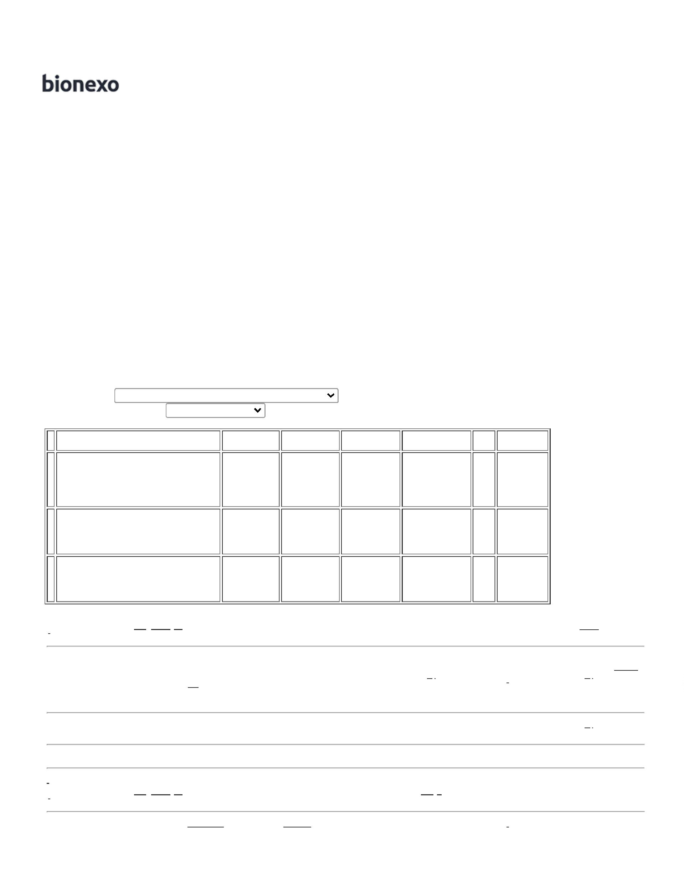

0
8/07/2022
Bionexo
0
8/07/2022
10:33
EXTRATOR DE
GRAMPO TIPO
ESPATULA,
EM AÇO
INOXIDAVEL,
PARA
EXTRAÇÃO DE
GRAMPOS
Rosana De
Oliveira
Moura
EXTRATOR
DE
GRAMPO -
cavia
Moderna
Papelaria
Eirele
R$
1,2800
R$
19,2000
2
131
-
und
null
-
R$ 0,0000
15 Unidade
08/07/2022
10:33
2
6/6 E
2
6/8.UNIDADE
Total
Parcial:
R$
31,7000
6
5.0
Total de Itens da Cotação: 4
Total de Itens Impressos: 2
Programação
de Entrega
Preço
Unitário
Valor
Total
Produto
Código
Fabricante Embalagem Fornecedor Comentário Justificativa
Brasíndice Rent(R$) Quantidade
Usuário
Rosana De
Oliveira
Moura
PASTA
CATALOGO C/
50
ENVELOPES -
UNIDADE
PASTA
CATALAGO
0F FINA -
ACP
Papelaria
Dinâmica Ltda
R$
13,4300
R$
268,6000
3
40253
-
UNITARIO
null
-
R$ 0,0000
20 Unidade
5
08/07/2022
1
0:33
Total
Parcial:
R$
268,6000
2
9
0.0
7.0
Total de Itens da Cotação: 4
Total de Itens Impressos: 1
Total
Geral:
R$
395,1000
Clique aqui para geração de relatório completo com quebra de página
https://bionexo.bionexo.com/jsp/RelatPDC/relat_adjudica.jsp
2/2
